【优化营商环境】
伊金霍洛旗颁发首张“个转企”营业执照
一大早
王女士急匆匆地赶赴CBD政务服务大厅
准备去办理“个转企”营业执照
“店里的生意越来越好，我想扩大经营规模、增加经营范围，把店做大做强！”王女士笑着说，“那天市场监管执法人员来店里检查，我和他说了说我的想法，他说针对我这种想扩大经营范围和规模的情况，国家出台了《促进个体工商户发展条例》，可‘一站式’办理企业营业执照。”
“个转企”，即个体工商户转型升级为企业。“个转企”能拓展自身成长空间，激发主体活力和创造力。相对个体工商户，转型后的企业在获取资金、拓展市场、打造品牌方面有较大的优势。
自“个转企”工作开展以来，伊旗市场监管局认真研究、宣传相关政策，每月调研辖区内市场主体发展情况，仔细筛选有意愿的个体工商户，热情指导申请人根据新规定办理“个转企”变更登记；开设“个转企”登记绿色通道，安排专人提前介入，积极提供“个转企”业务咨询指导及免费帮办代办等“一站式服务”。充分应用注册登记全程电子化、推行“告知承诺”登记便利举措，按照“一注一开”原则和程序同时办理；对“个转企”转型成功的市场主体，各派出机构定期开展跟踪回访服务活动，及时了解转型后发展状况，帮助解决生产经营过程中的困难和问题，总结好的工作经验，切实提升服务水平。
如何办理“个转企”？
伊旗市场监管局为了简化“个转企”办事流程，支持“一注一开”同时办理，针对不同人群，采用线上全程办理+线下帮办代办两种办理模式。
所需材料：住所使用相关文件。
一、线上全程办理：登录内蒙古自治区市场监督管理局网站（http://117.161.154.157:7011/psout/jsp/gcloud/psout/network/login.jsp）
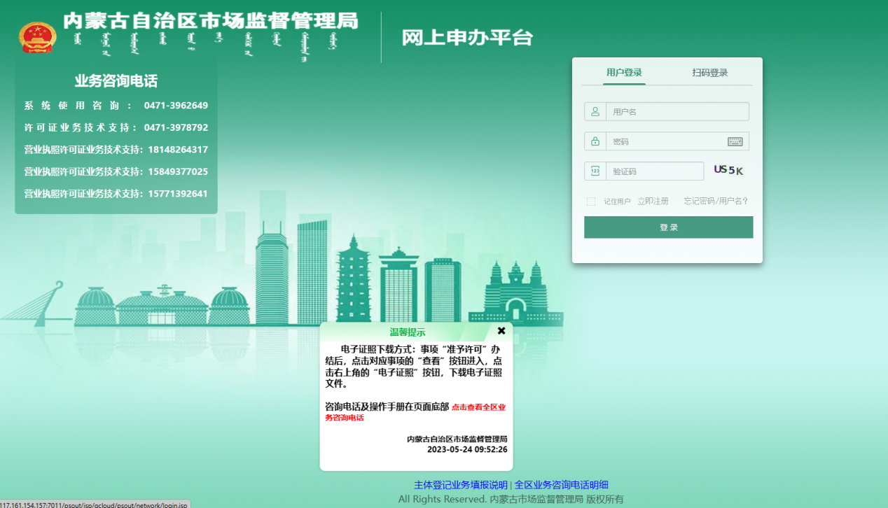
[个人用户]仅可办理主体设立业务
办理“个转企”变更、注销等业务需注册[企业用户]进行登录
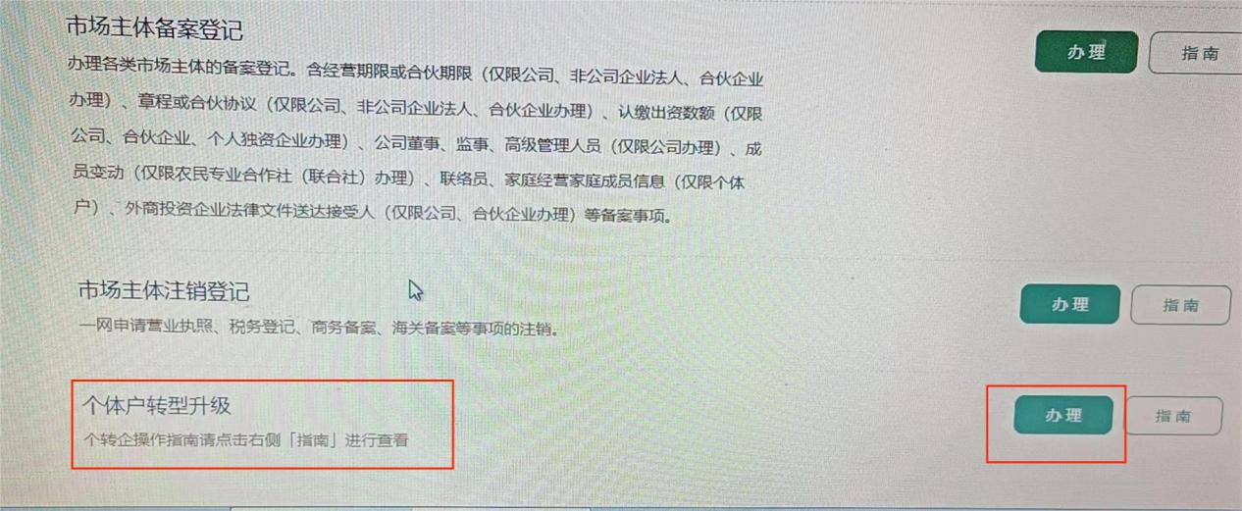
选择个体户转型升级点击办理，按流程操作即可
- 线下代办帮办：到办理窗口咨询帮办代办即可由工作人员全程免费帮助办理。
办理地点：CBD政务大厅
咨询电话：8581621
对于大家比较关心的名称问题，在不违反企业名称有关规定、不影响其他企业名称权的前提下，最大限度保留个体工商户原名称中的字号和行业特点。
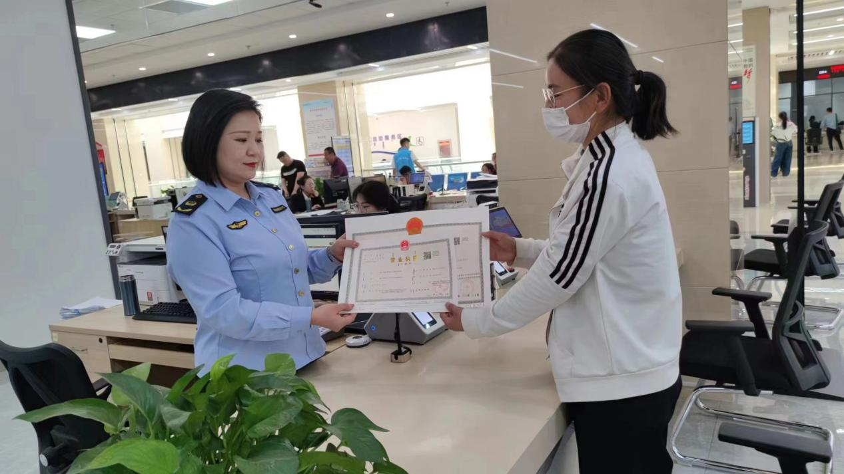

全旗首张“个转企”营业执照
窗口工作人员告知了王女士“个转企”办事流程及主要事项，在帮办人员的指导下，从提交企业名称审核开始，进行了网上办理营业执照，并告知了后续需办理的许可事项。王女士在当天就领取了企业营业执照！
接下来，伊旗市场监管局将进一步优化机制流程，提升服务效能，为“个转企”对象提供更精准、更专业、更便捷的服务，推动市场主体多起来、活起来、强起来。

供稿人：张阳、乌都苏布德、张莲琴

